黑龙江省普通高中学业水平考试

信息技术答案

[必修：信息技术基础]
- 选择题（共20小题，每题1分，共20分）

题号 | 1 | 2 | 3 | 4 | 5 | 6 | 7 | 8 | 9 | 10 | 11 | 12 | 13 | 14 | 15
答案 | D | C | B | D | D | B | C | D | A | B | A | B | B | D | D
题号 | 16 | 17 | 18 | 19 | 20 | 21 | 22 | 23 | 24 | 25 | 26 | 27 | 28 | 29 | 30
答案 | C | B | C | A | B

[选修1：算法与程序设计]
二、判断题（选修模块：每小题1分，共10分）
题号 | 21 | 22 | 23 | 24 | 25 | 26 | 27 | 28 | 29 | 30
选修1 | √ | ╳ | ╳ | √ | √ | ╳ | √ | ╳ | ╳ | √
三、综合题（选修模块：共20分）
（1）已知的信息：平抛运动公式、小球运动时间、用圆代替小球
输入的信息：小球水平初速度v
输出的内容：小球做平抛运动的模拟轨迹。
（2）
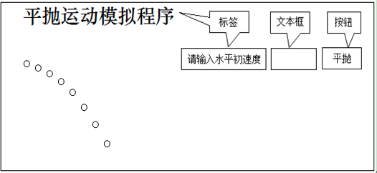

（3）
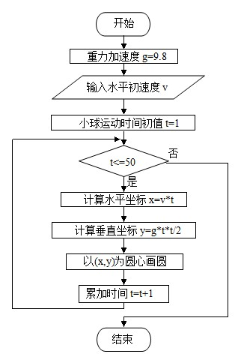
（4）① For ……Next ② DO……Loop/Do……Until

[选修2：多媒体技术应用]

二、判断题(选修模块：每小题l分：共10分)
题号 | 21 | 22 | 23 | 24 | 25 | 26 | 27 | 28 | 29 | 30
选修2：多媒体技术应用 | √ | × | √ | √ | √ | × | × | √ | × | √

三、综合题(选修模块：共20分)
31．
(1) 本题5分，答出一条给1分；如果把前两个写成构思多媒体作品也给2分，如果不写每条的“作品”两字，也不扣分。
确定作品主题………………………………………………………………………………l分
规划设计作品………………………………………………………………………………l分
采集处理素材………………………………………………………………………………l分
制作加工作品………………………………………………………………………………l分
发布交流作品………………………………………………………………………………l分
(2)本题6分，本题为开放题，答案不唯一，合理即给分。
①多媒体作品(或演示文稿、网页、动画、视频、图、海报、电子板报) …………2分
②只要与“我的家乡”主题相关的内容即给分…………………………………………2分
③与①对应的软件，合理即给分(不区分软件中英文名称) …………………………2分
(3)本题4分，以下答案中答出一个得1分，最多4分。
作品标题、作者、出版社、背景图片、背景音乐、进一步操作的提示
(4) 本题5分，本题为开放题，答案不唯一，只要作品结构框架清晰、内容合理给5分，其他情况酌情扣分。
作品结构布局参考图及评分参考：

[选修3：网络技术应用]

二、判断题（选修模块：每小题1分，共10分）
题号 | 21 | 22 | 23 | 24 | 25 | 26 | 27 | 28 | 29 | 30
选修1 | ╳ | √ | ╳ | √ | √ | ╳ | √ | √ | ╳ | √

三、综合题（选修模块：共20分）
31、（1）
路由器
计算机
双绞线

（2）、答：C类网址，子网掩码是255.255.255.0
（3）① 确定网站名称，②画出网站的主要栏止结构及链接关系。
网站名称：我的母校
网站栏目及链接关系

校园介绍

校园文化
主页
我的校友

我的老师
（4）原因一：域名服务器出现问题 原因二：该网络在物理层有问题

[选修4：数据管理技术]

二、判断题（选修模块：每小题1分，共10分）
题号 | 21 | 22 | 23 | 24 | 25 | 26 | 27 | 28 | 29 | 30
选修1 | √ | ╳ | ╳ | √ | ╳ | √ | ╳ | √ | ╳ | ╳

三、综合题（选修模块：共20分）
（1）①实体数量：3
②实体名称：学生、教师、课程
③一对多
（2）学号：文本型（或数值型）
姓名：文本型
班级：数值型（或字符型）
出生年月：日期型
毕业学校：文本型
（3）学生表：学号
课程表：课程编号
教师表：编号
（4）本题为开放性试题，答案不唯一，合理即给分。
参考答案：
ID | 课程编号 | 编号
数值型 | （课程表编号）数值型 | （教师表编号）数值型

